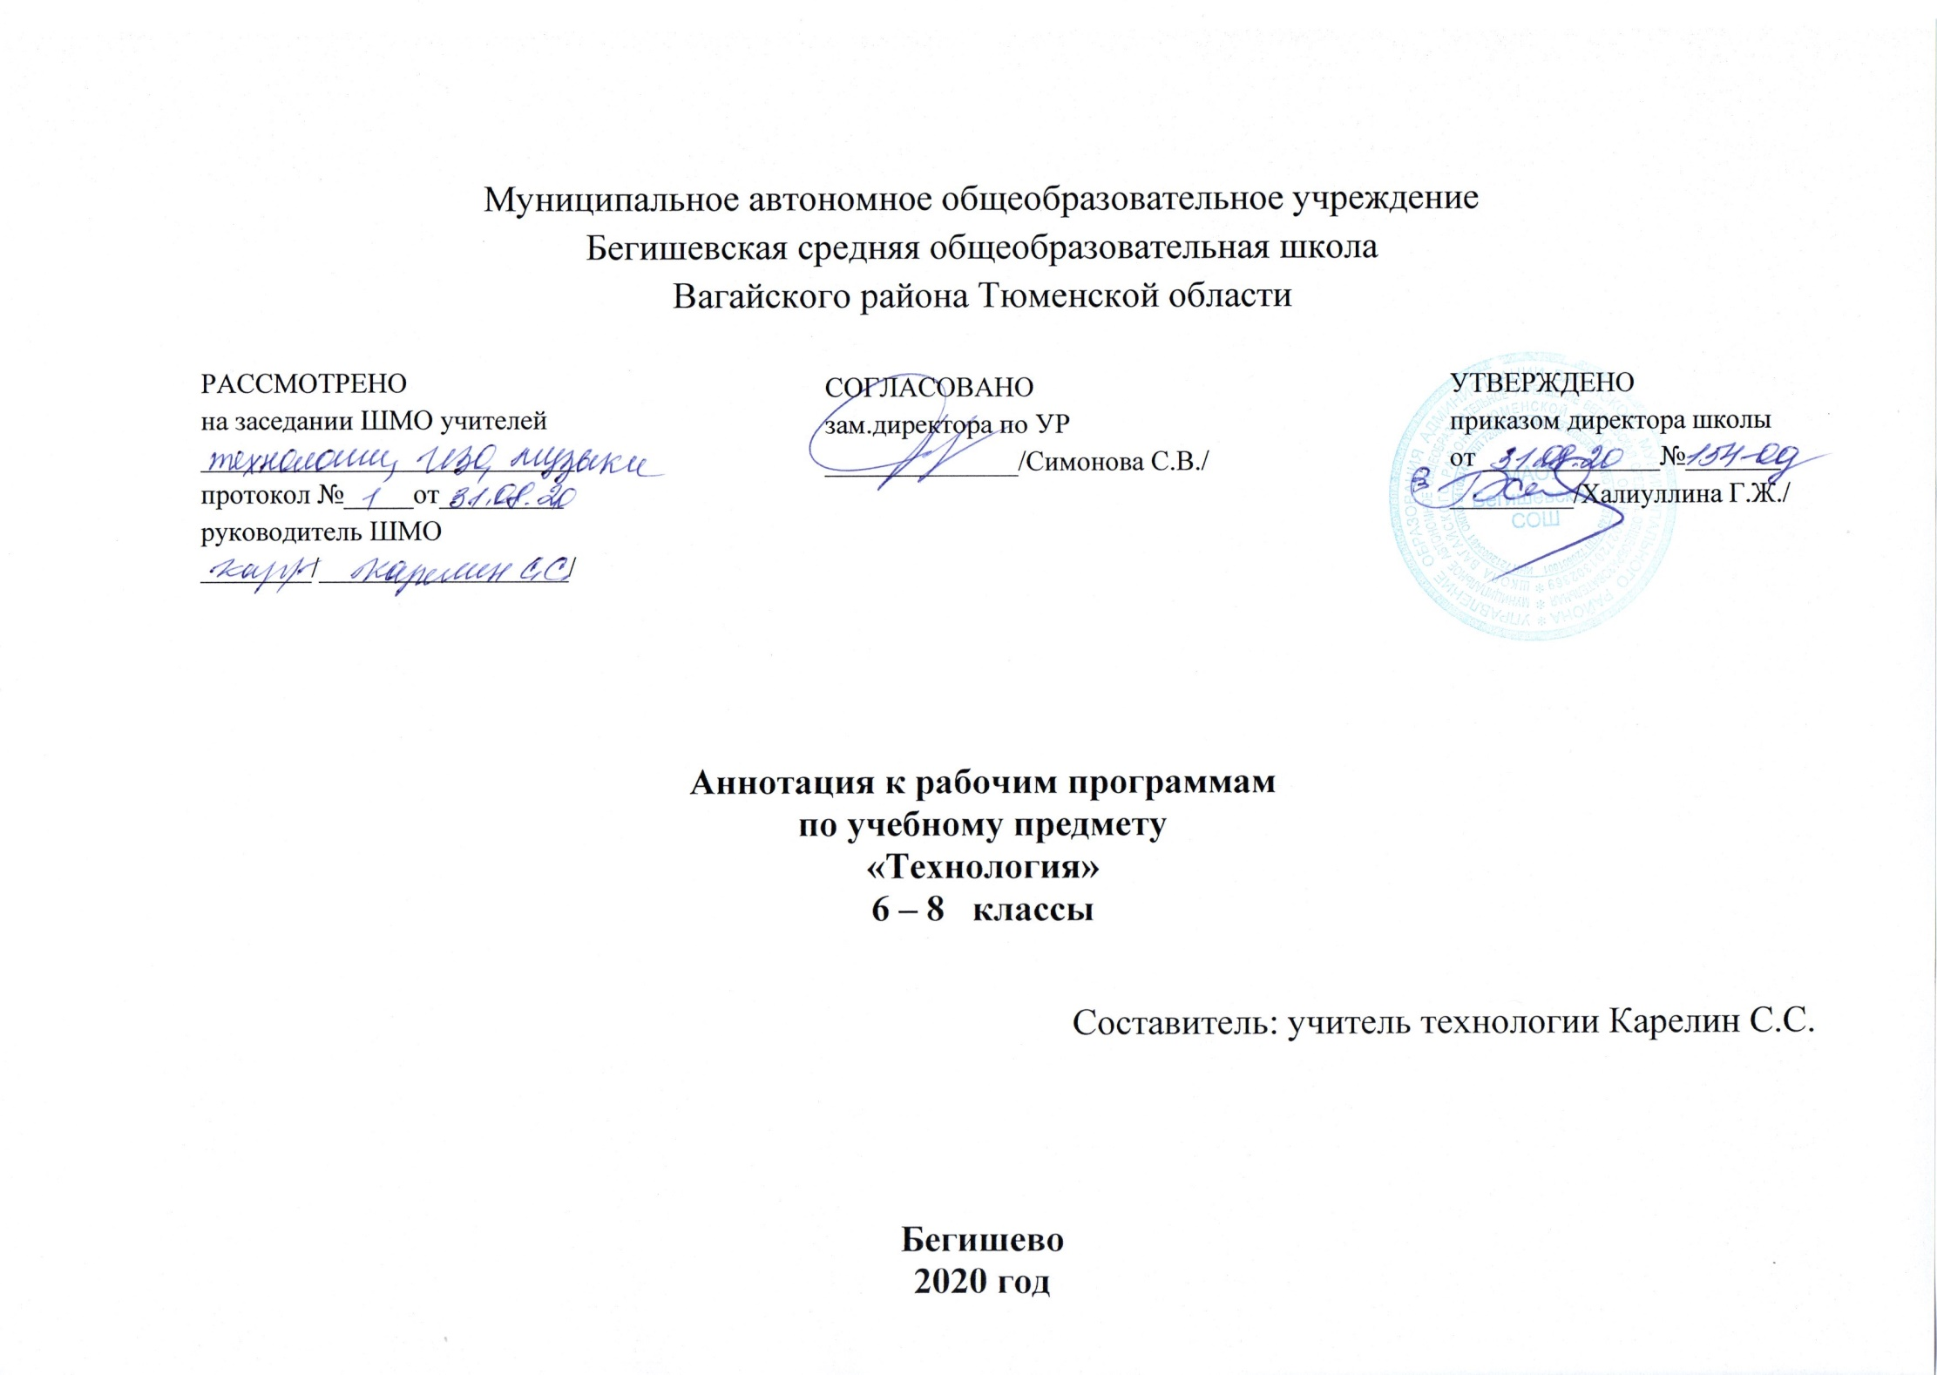
Нормативно-правовые документы, на основании которых разработана рабочая программа:
- Закон РФ «Об образовании в Российской Федерации» от 29 декабря 2012 года № 273- ФЗ;
- Порядок организации и осуществления образовательной деятельности по основным общеобразовательным программам - образовательным программам начального общего, основного, общего и среднего общего образования (утвержден приказом Минобрнауки России от 30.08.2013 № 1015;
- Приказ Минобрнауки России от 17 декабря 2010г. № 1897 «Об утверждении федерального государственного образовательного стандарта основного общего образования»;
- Приказ Министерства образования и науки Российской Федерации от 31.12.2015г. № 1577 «О внесении изменений в федеральный государственный образовательный стандарт основного общего образования, утвержденный приказом Министерства образования и науки Российской Федерации от 17 декабря 2010г. № 1897»;
- Устав МАОУ Бегишевская СОШ;
- Программа по технологии: Тищенко А.Т., Синица Н.В., Симоненко В.Д. Технология. Программа: 5-8 классы, ФГОС, М.: Вентана-граф, 2013 г
- Учебный план МАОУ Бегишевской СОШ на 2020 – 2021 учебный год.

УМК
6 класс | Технология. Технический труд : 6 класс : учебник для учащихся общеобразовательных учреждений / П.С. Самородский, А.Т. Тищенко, В.Д. Симоненко ; под ред. В.Д. Симоненко. – 4-е изд., перераб. М.:Вентана Граф, 2015.
7 класс | Технология. Индустриальные технологии: 7 класс : учебник для учащихся общеобразовательных учреждений / А.Т. Тищенко, В.Д. Симоненко. – М. : Вентана – Граф,2015.
8 класс | Технология. 8 класс : учебник для учащихся общеобразовательных организаций / В.Д. Симоненко, А.А. Электов, Б.А. Гончаров; под ред. В.Д. Симоненко. – М. : Вентана – Граф,2015.

Количество часов, отводимое на изучение предмета:
В 6 классе 2 часа в неделю (68 часов в год);
В 7 классе 2 часа в неделю (68 часов в год);
В 8 классе 1 час в неделю (34 часа в год);

Изучение учебного предмета «Технология» способствует достижению следующих целей основного общего образования:
- обеспечение всем обучающимся оптимального, с учётом их возможностей, интеллектуального развития;
- становление и развитие личности обучающегося в её самобытности, уникальности, неповторимости;
- социально-нравственное и эстетическое воспитание;
- знакомство обучающихся с основами систематизированных знаний о природе, обществе, технике и культуре;
- развитие способностей и познавательных интересов обучающихся (критического мышления, внимания, воображения, памяти и разнообразных практических умений);
- выработка у обучающихся навыков самостоятельного выявления, формулирования и разрешения определённых теоретических и практических проблем, связанных с природой, общественной жизнью, техникой и культурой;
- формирование у обучающихся научно обоснованной системы взглядов и убеждений, определяющих их отношение к миру;
- формирование у обучающихся потребности в самостоятельном пополнении имеющихся навыков и умений, как в ходе учёбы, так и за пределами школы;
- ознакомление обучающихся с научными основами производства и организации труда в таких важнейших отраслях, как машиностроение, электротехническая и химическая промышленность, сельское хозяйство и т. д.,
- формирование умений пользоваться простейшими техническими приспособлениями и устройствами;
- понимание важнейших закономерностей технических, технологических и организационных процессов, общих для многих областей промышленного и сельскохозяйственного производства и сферы услуг;
- обеспечение подготовки обучающихся к какой-либо профессии.

Периодичность и формы текущего контроля и промежуточной аттестации.
Формы текущего контроля:
- тестирование;
- устный опрос;
- домашняя работа;
Формы промежуточной аттестации:
- Защита проектов

